5
发布
国家市场监督管理总局
国家标准化管理委员会
XXXX-XX-XX实施
XXXX-XX-XX发布
输配水管网水锤防护综合调控系统
Comprehensive Waterhammer Protection Regulation and Control System for Water Transmission and Distribution Pipeline Networks
点击此处添加与国际标准一致性程度标识
（征求意见稿）
（本稿完成日期：2023-10-30）

GB/T XXXX-XXXX
中华人民共和国国家标准
ICS 93.025
分类号：P41
目 次

1 范围 1
2 规范性引用文件 1
3 术语和定义 1
4 一般要求 3
5 系统架构、功能及配置 3
5.1 系统架构 3
5.2 系统功能 6
5.3 系统配置 7
6 调试验收 8
6.1 调试 8
6.2 试运行 8
6.3 验收 8
7 运行维护 8

前 言
本文件按照GB/T 1.1-2020《标准化工作导则 第1部分：标准化文件的结构和起草规则》的规定起草。
本文件由住房和城乡建设部提出。
本文件由全国城镇给水排水标准化技术委员会（SAC/TC 434）归口。
本文件起草单位：
本文件主要起草人：
本文件为首次发布。

输配水管网水锤防护综合调控系统
- 范围
本文件规定了输配水管网水锤防护综合调控系统的术语和定义、一般要求、系统架构、功能及配置、调试验收、运行维护。
本文件适用于城镇供排水、建筑给水、引（调）水、工业给排水和矿井排水、农业灌溉等有压输水工程的水锤防护综合调控系统。
- 规范性引用文件
下列文件对于本文件的应用是必不可少的。凡是标注日期的引用文件，仅所注日期的版本适用于本文件。凡是不注日期的引用文件，其最新版本（包括所有的修改单）适用于本文件。
GB/T 4205 人机界面标志标识的基本和安全规则 操作规则
GB/T 7260.3 不间断电源设备（UPS） 第3部分：确定性能的方法和试验要求
GB/T 14048.1 低压开关设备和控制设备 第1部分 总则
GB/T 15969.2 可编程序控制器 第2部分：设备要求和测试
GB/T 28035 软件系统验收规范
GB/T 28827.6 信息技术服务 运行维护 第6部分：应用系统要求
GB 40050 网络关键设备安全通用要求
GB 50013 室外给水设计标准
GB 50254 电气装置安装工程 低压电器施工及验收规范
GB 50265 泵站设计标准
GB 50231 机械设备安装工程施工及验收通用规范
GB 50303 建筑电气工程施工质量验收规范
SL 317 泵站设备安装及验收规范
CJJ207 城镇供水管网运行、维护及安全技术规程
- 术语和定义
下列术语和定义适用于本文件。
3.1
输配水管网 water supply networks
从取水口到出水口之间的管道系统，包括城镇供水、建筑给水、大型引调水、农业灌溉、工业给排水、矿井管道系统上所有的建筑物和设备等，包括取水泵站、输水管线、加压泵站、配水管网、二次供水设备、水塔、水池、阀门和水锤防护附属设施等。
3.2
水力组件 hydraulic unit
组成管网系统的单一水力部件，如水池、泵、管道、止回阀、空气阀、控制阀、空气罐等。
3.3
水锤防护组件 water hammer protection equipment
对管网系统的水锤风险具有防护作用的元件和设施，如止回阀、空气阀、控制阀、空气罐、调压塔等。
3.4
水力参数 hydraulic parameter
特定工况下管道系统及其各元件和设施的流量、压力、液位等数据。
3.5
水锤 water hammer
供水管网中水的流速突然发生变化，引起压力急剧变化的现象，又称水击。
3.6
稳态水力模型 steady-state hydraulic model
对输配水管网中的管段流量、节点压力及水池水位等水力参数进行状态模拟和分析的计算机仿真系统。
3.7
瞬态水力模型 transient hydraulic model
对输配水管网从某一稳态工况到另一稳态工况的过渡过程进行状态模拟和分析的计算机仿真系统。
3.8
瞬态过程控制 Control of transient process
输配水管网的水力状态从某一稳态状态到另一稳态状态的过程控制，目标是保障瞬态过程控制的安全性。
3.9
综合调控系统 Integrated regulation and control system
基于输配水管网系统的水力运行状态、设备健康状态及工况调度需求，进行分析、处理，制定水锤安全的控制策略并执行，保障水量、水压和运行安全的调控目标，实现输配水管网运行监视、操作与控制、综合信息分析与智能告警、运行管理和辅助应用等功能的综合调控系统。
- 一般要求
4.1 输配水管网水锤防护综合调控应贯穿工程的全生命周期。
4.2 输配水管网水锤防护综合调控系统应支撑输配水管网的精细化控制业务，实现输配水管网的输配水目标，保障运行安全。
4.3 输配水管网水锤防护综合调控的过渡过程安全要求，应符合GB 50265、GB 50013、SL 317的有关规定。
- 系统架构、功能及配置

系统架构
5.1.1 输配水管网水锤防护综合调控系统应由控制执行子系统、数据与模型子系统、调控应用子系统构成，其逻辑关系如图1所示。
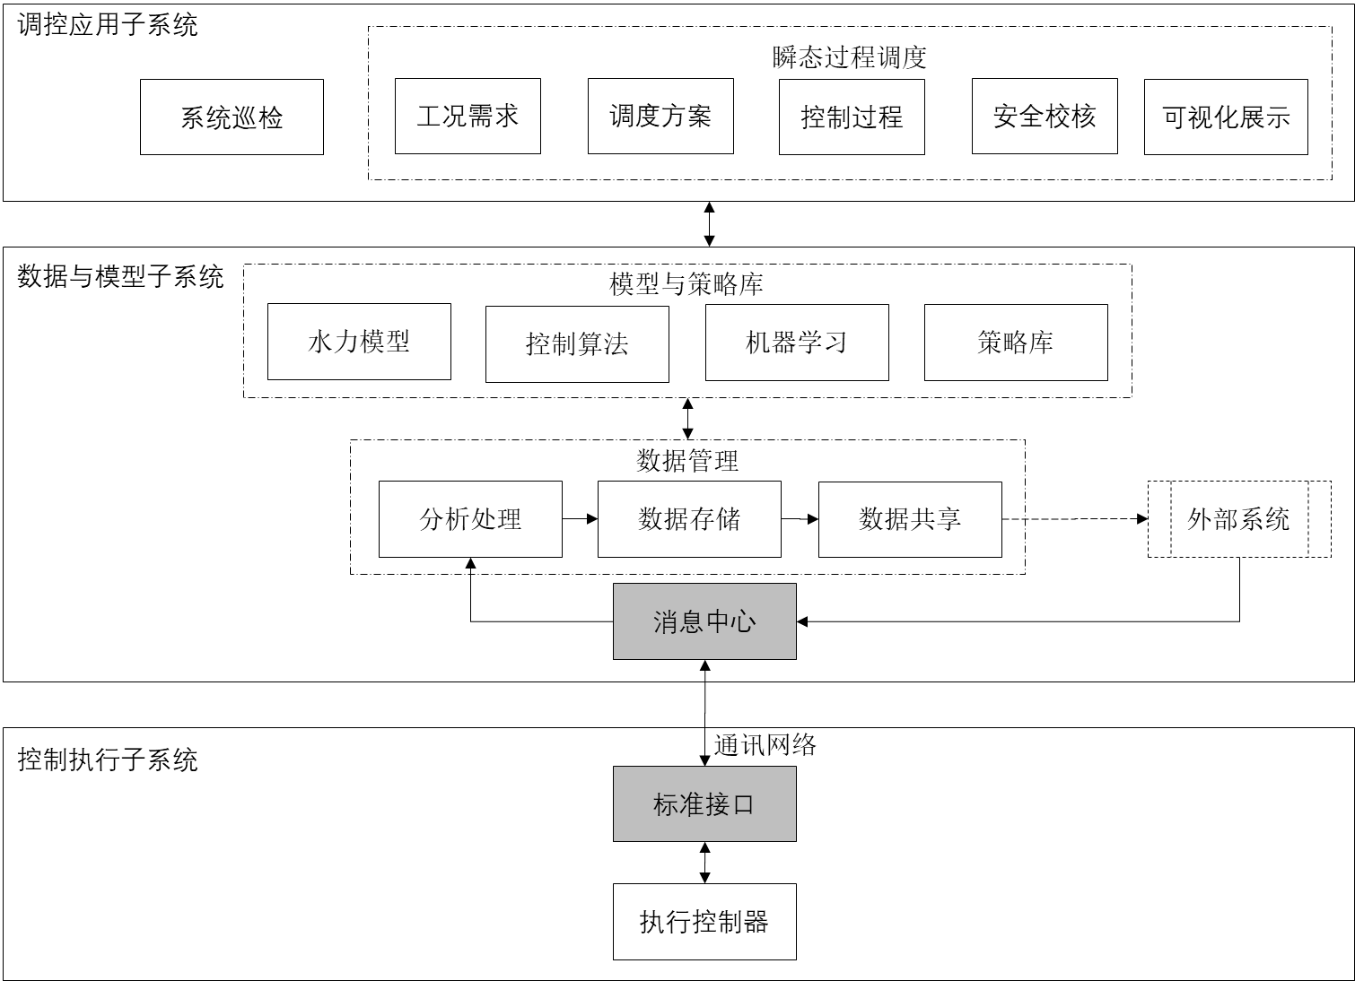
图1 输配水管网水锤防护综合调控系统逻辑关系图
5.1.2 控制执行子系统应符合下列要求：
- 控制执行子系统架构如图2所示，包括前端设备、通讯网络；
- 前端设备控制器应通过接口协议交互数据，包括下行的本地控制参数和远程控制执行指令等信息的下达，以及上行的控制反馈信息；
- 网络设备包括通讯所需的硬件、软件及协议，应采用移动通信或有线网络；
- 实时网络应满足现场控制与信息反馈的实时要求，支持工业以太网与总线的相关协议；
- 数据终端应具备现场数据处理、控制指令下达、数据汇聚与上传的功能。
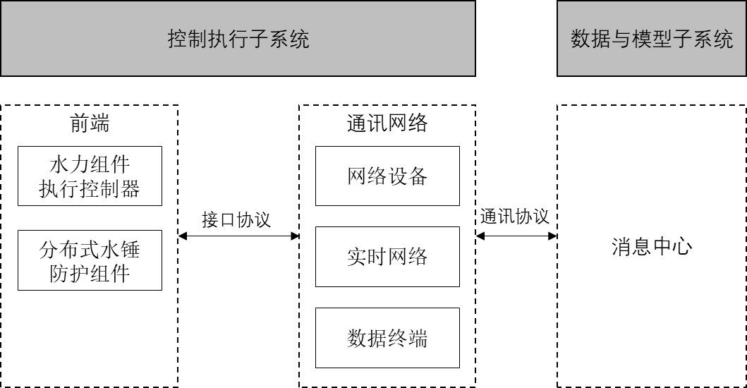
图2 控制执行子系统架构示意图
5.1.3 数据与模型子系统应符合下列要求：
- 数据与模型子系统架构如图3所示，包括消息中心、模型与算法；
- 外部系统数据包括但不限于地理信息、设备运行参数与状态参数、管道运行水力参数、水锤与空气监测数据等，应通过接口协议传输到消息中心，处理后分类存储；
- 消息中心基于数据流程，通过消息中间件、数据总线，处理内外部数据对接和数据共享；
- 数据存储包括基础数据库、业务专用数据库、策略库；
- 模型与算法包括水力模型、控制算法和机器学习等，具体包括稳态、瞬态水力模型，控制算法和机器学习的效果评估、预测类算法及策略库管理。
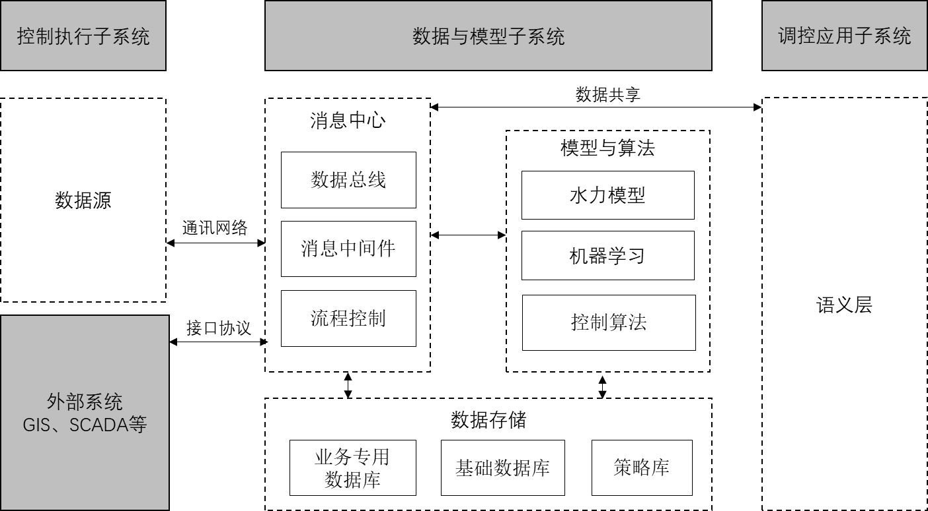
图3 数据与模型子系统架构示意图
5.1.4 调控应用子系统应符合下列要求：
- 调控应用子系统架构如图4所示，包括语义层和应用层；
- 语义层对数据进行模型数据解析、监测数据解析以及控制数据解析；
- 应用层的调度模型，包括工况需求、调度方案、控制过程和安全校核等；
- 业务操作包括系统巡检、瞬态过程调度以及可视化展示。
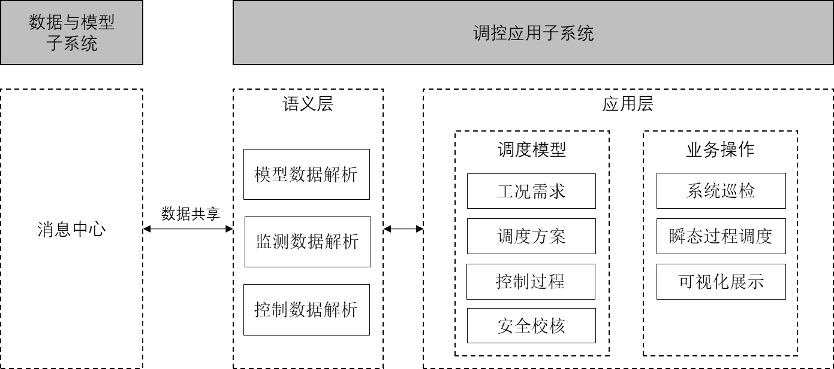
图4 综合调控子系统架构示意图

系统功能
5.2.1 输配水管网水锤防护综合调控系统功能结构，如图5所示，应用包括数据管理、模型管理、综合调控以及运行管理。
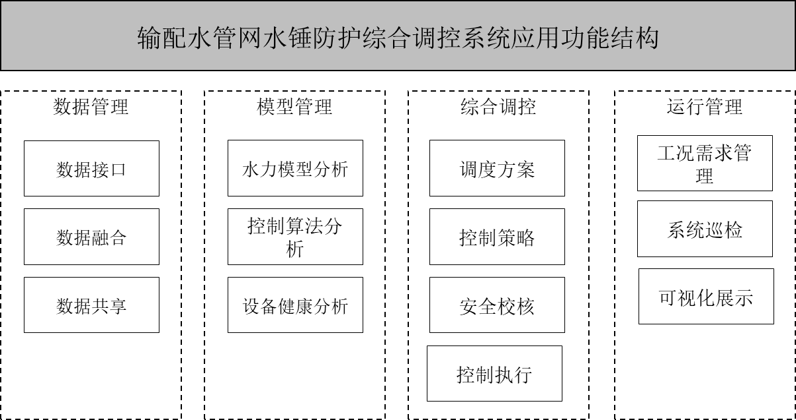
图5 输配水管网水锤防护综合调控系统功能结构示意图
5.2.2数据管理应具备下列功能：
- 数据接口功能，应采用接口协议规范接口数据的格式，满足内外部数据的接口和应用要求；
- 对不同的数据格式的解析、转换功能；
- 数据共享接口应满足外部系统对本系统的数据调用要求。
5.2.3模型管理应具备下列功能：
- 稳态水力模型应能对管网输配水量、水压进行仿真计算；
- 瞬态水力模型应能对过渡过程中水量、水压瞬态变化进行仿真计算；
- 具备水力模型校核功能；
- 控制算法具备分布式计算、全局寻优、稳定控制等控制策略的功能；具备控制调度控制效果评估的功能，在调度完成后，对瞬态分析数据与安全监测数据误差小于30%的控制策略更新至控制策略库；
- 设备健康算法应具备专用算法对设备状态管理、故障分析和健康诊断功能。
5.2.4综合调控应具备下列功能：
- 调用稳态水力模型制定调度方案，包括控制对象及其控制参数；
- 调用控制算法制定控制策略，包括控制对象水力组件的动作顺序、时点和时长；
- 调用瞬态水力模型对控制策略进行安全校核，安全校核水锤峰值应不超过工作压力的1.5倍；
- 采用自动和人工控制方式，基于输配水目标参数，水力变化后的回调，采用反馈控制模式，控制参数由本地设置或平台下达，反馈信息包括设备运行状态、管网运行水力参数监测、管道水锤监测等数据；基于调度水量、水压以及运行安全需求，采用分布式控制模式执行控制策略。
5.2.5运行管理应具备下列功能：
- 输水管网运行各类工况需求管理功能，包括但不限于日常调度、源头水量变化、设备异常、管道检修以及其他紧急处置等；
- 日常巡检和调度前巡检工作的任务管理功能；
- 可视化查询、展示、统计功能，包括但不限于管道水力运行、设备运行、设备健康状态、控制策略安全校核、调度效果评估等应用数据。

系统配置
5.3.1输配水管网水锤防护综合调控系统的配置由控制模块、通讯模块和系统平台等组成，如图6所示。
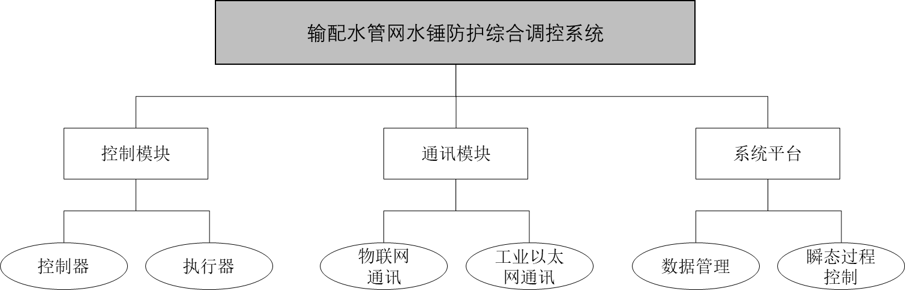
图6 输配水管网水锤防护综合调控系统组成示意图
a）控制模块应包括控制器和执行器，控制器基于内置的控制程序，完成本地的闭环控制，根据系统平台下达的控制信息数据，完成控制参数调整或指令控制；执行器支持控制器指令达成，包括运行速度与方向的控制；
b）通讯模块应包括物联网通讯或工业以太网通讯，完成数据及时、准确、高速互联，应根据工程设计要求，选择合理的通讯设备并管理。
c）系统平台连接各模块的软件系统，应基于数据、模型、算法实现综合调控功能应用，通过前端数据的应用，科学合理制定可执行的控制策略，满足输配水管网的瞬态过程控制。
5.3.2控制模块硬件应符合下列要求：
- 控制单元应满足GB/T 15969.2的有关规定；
- 人机界面应满足GB/T 4205的有关规定；
- 不间断电源应满足GB/T 7260.3的有关规定。
5.3.3通讯模块应符合下列要求：
- 网络设备的安装、布线应符合GB 40050的有关规定；
- 网络信息安全应符合GA/T 1177的有关规定。
5.3.4软件要求应符合下列要求：
- 采用历史数据库软件，提供数据库管理工具和软件开发工具进行维护、更新和扩充操作；
- 采用实时数据库软件，提供安全、高效的实时数据存取，支持多应用并发访问和实时同步更新；
- 应用软件采用模块化结构，具有良好的实时响应速度和稳定性、可靠性、可扩充性。
- 系统平台的安全性设计与开发应符合GB/T 18336.1的要求。
- 调试验收

调试
6.1.1 工程施工完成后应编制调试方案，系统应进行通电、通水、通网进行调试。
6.1.2 控制系统和系统平台应按照工程设计要求进行单体调试和联合调试。

试运行
6.2.1试运行不间断运行时间应不低于72小时；
6.2.2试运行期间不低于5次调度作业。

验收
6.3.1 设备安装应按GB 50231执行。
6.3.2 电气工程验收应按GB 50254、GB 50303执行。
6.3.3 软件系统验收应按GB/T 28035执行。
6.3.4 稳态水力模型的精度要求应符合CJJ207的相关要求，瞬态水力模型模拟值与实际压力监测值相对误差不超过30%。
6.3.5 工程验收时，在管道静压试验和正常运行工况试验的基础上，还应进行最不利工况（包括全停泵、全关阀等）、满负荷工况试验，以确认输水系统的安全可靠性。
- 运行维护
  - 制定运行维护管理细则应符合CJJ207的相关要求。
  - 制定运行操作手册应符合工程设计要求和特点。
  - 运行维护管理应符合下列要求：
- 控制单元、执行机构等检测、校核应符合GB/T 14048.1的相关要求；
- 配备专门技术人员对系统平台进行日常维护，定期对系统数据进行备份；
- 采用远程方式对系统进行故障诊断和软件维护。
  - 水力模型的维护和管理应符合下列要求：
- 瞬态水力模型应在稳态水力模型维护的基础上进行维护；
- 定期对管道粗糙度系数进行修正，周期不超过6个月；
- 定期对管网老化后的波速进行修正，周期不超过6个月；
- 定期对水力组件的阻力系数和特性曲线进行修正，周期不超过6个月；
- 当输配水管网系统有变更时，应立即对模型进行修正或重建。
7.5 软件系统的运维要求应符合GB/T 28827.6的相关要求。

